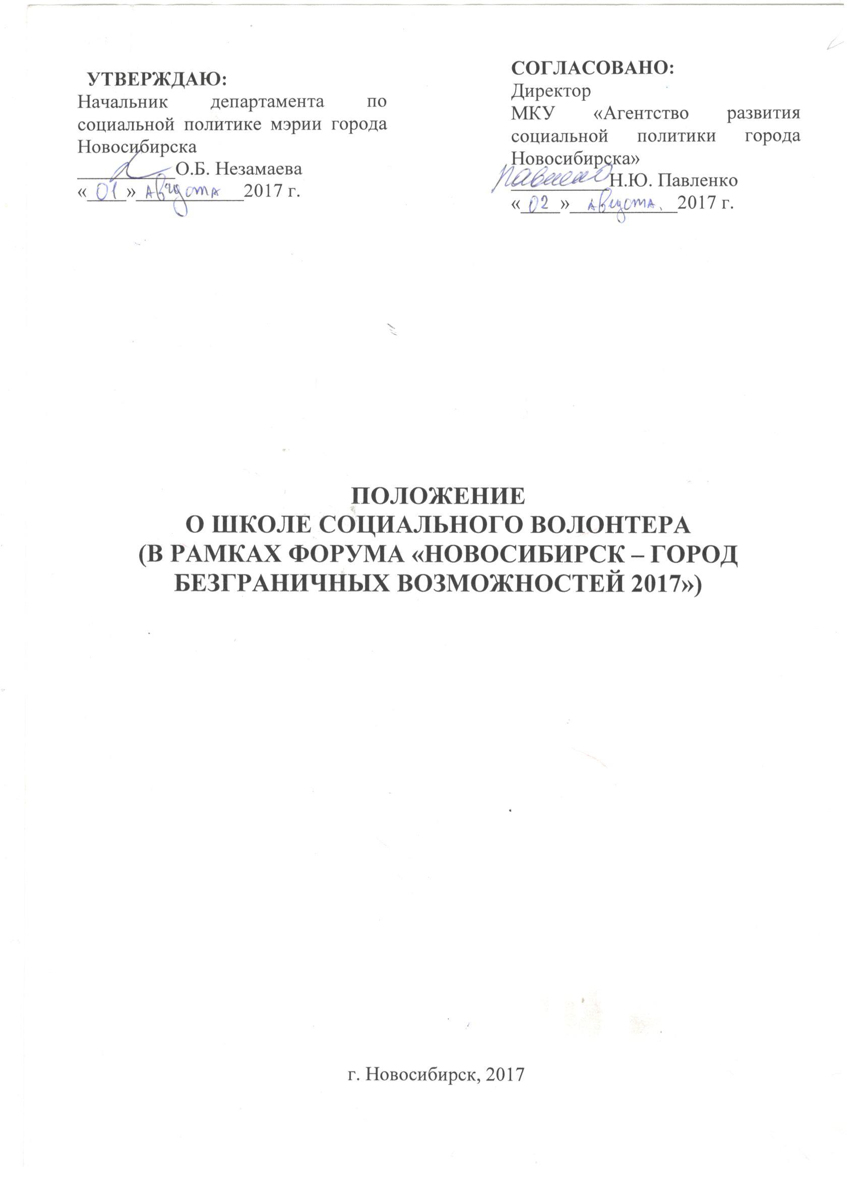

ПОЛОЖЕНИЕ

Настоящее Положение устанавливает основы организации, правового регулирования волонтерской деятельности в реализации «Школы социального волонтера», определяет формы и условия реализации данного движения в рамках ФОРУМА «НОВОСИБИРСК – ГОРОД БЕЗГРАНИЧНЫХ ВОЗМОЖНОСТЕЙ 2017»).
Организатор ФОРУМА «НОВОСИБИРСК – ГОРОД БЕЗГРАНИЧНЫХ ВОЗМОЖНОСТЕЙ 2017» – мэрия города Новосибирска.

1. ОБЩИЕ ПОЛОЖЕНИЯ

1.1. Под волонтерской деятельностью понимается добровольная деятельность, не связанная с извлечением прибыли, направленная на решение социальных, культурных, экономических, экологических и других проблем в обществе.
1.2. Основная цель волонтерской деятельности в «Школе социального волонтера» – прикладное развитие идей добровольческого труда на благо новосибирского городского сообщества и привлечение молодежи к решению социально значимых проблем в рамках Форума «НОВОСИБИРСК – ГОРОД БЕЗГРАНИЧНЫХ ВОЗМОЖНОСТЕЙ».
1.3. Задачи волонтерской деятельности:
- социально-педагогическая поддержка различных групп населения, в рамках Форума;
- системное сопровождение мероприятий Форума.
- плодотворная реализация программной части Форума.
- дальнейшее развитие волонтерской деятельности в формате «Школы социального волонтера» (помощь инвалидам, людям с ОВЗ и др.) (см. п. 9).
1.4.Основной этап Форума пройдет в период 19-24 сентября.
1.5. Штаб Оргкомитета расположен по адресу: 630048, г. Новосибирск, ул. Ватутина, 30
1.6. Координатор «Школы социальных волонтеров» Кулакова Людмила Витальевна, менеджер МКУ «Агентство развития социальной политики города Новосибирска» тел. сот. +7-923-157-15-77 тел. служб. +7-383-315-22-13

2. ОСУЩЕСТВЛЕНИЕ ВОЛОНТЕРСКОЙ ДЕЯТЕЛЬНОСТИ

2.1. Организатором волонтерской деятельности на форуме «НОВОСИБИРСК – ГОРОД БЕЗГРАНИЧНЫХ ВОЗМОЖНОСТЕЙ 2017» (далее - Организаторы) выступает Оргкомитет Форума.
2.2. В своей деятельности Организаторы опираются на международные, федеральные, региональные и локальные нормативные правовые акты, соответствующие выбранному профилю волонтерской деятельности, в том числе на данное Положение.
2.3. Содержание волонтерской деятельности определяется социальным заказом или инициативой Организаторов.
2.4. Волонтерская деятельность основывается на принципах добровольности; законности; самоуправления; непрерывности и систематичности; свободы определения внутренней структуры форм и методов работы; осознания участниками волонтерского движения личностной и социальной значимости их деятельности; ответственного отношения к деятельности.
2.5. Волонтерская деятельность в школе реализуется в различных формах: акции, проекты, программы и т.д., которые могут носить как краткосрочный, так и долгосрочный характер.
2.6. Для осуществления волонтерской деятельности формируется волонтерская группа при Оргкомитете Форума.

3. ПРАВА И ОБЯЗАННОСТИ ОРГАНИЗАТОРОВ ВОЛОНТЕРСКОЙ ДЕЯТЕЛЬНОСТИ

3.1. Организаторы волонтерской деятельности имеют право:
- инициировать волонтерскую деятельность различных направлений, форм и сроков реализации;
- сотрудничать со структурами, организациями, объединениями, занимающимися волонтерской, социальной деятельностью в городе Новосибирске и Новосибирской области иных муниципалитетов и регионов Российской Федерации;
- разрабатывать и представлять проекты, связанные с волонтерской деятельностью, для финансирования в общественные фонды, соответствующие управления и ведомства;
- поощрять (ходатайствовать о поощрении мэрией города Новосибирска) волонтерскую группу и отдельных волонтеров.
3.2. Организаторы волонтерской деятельности обязаны:
- при разработке и реализации волонтерской деятельности руководствоваться государственными, областными и локальными нормативными правовыми актами, регулирующими данный вид деятельности, в том числе данным Положением;
- создавать условия для реализации и развития волонтерской деятельности на Форуме;
- координировать усилия участников волонтерской деятельности для достижения общей цели;
3.3. Организаторы несут ответственность за осуществление волонтерской деятельности на Форуме.

4. ОСНОВНЫЕ НАПРАВЛЕНИЯ ВОЛОНТЕРСКОЙ ДЕЯТЕЛЬНОСТИ НА ФОРУМЕ

4.1. Основными направлениями волонтерской деятельности на Форуме являются:
- создание системы взаимодействия участников волонтерской группы с участниками Форума;
- участие в проведении конкретных мероприятий, направленных на реализацию программы Форума;
- взаимодействие с государственными органами и общественными молодежными объединениями и организациями, заинтересованными в волонтерской деятельности;
- подведение итогов по результатам проделанной работы за определенный период времени, а также обмен опытом работы отдельных волонтерской группу, участников волонтерского движения.

5. ВОЗМОЖНЫЕ ФОРМЫ ПООЩРЕНИЯ ВОЛОНТЕРОВ ФОРУМА

5.1. За свою работу волонтеры и Организаторы волонтерской деятельности могут поощряться в следующих формах:
- награждение грамотой, дипломом, благодарностью, памятным подарком;
- подготовка и размещение публикации о достижениях участника волонтерской группы на портале городвозможностей.рф;
- организация горячего питания на Форуме;
- дальнейшее участие в выездных семинарах, профильных сменах, туристических поездках и т.п.

6. ПРИЕМ В ЧЛЕНЫ ВОЛОНТЁРСКОЙ ГРУППЫ ФОРУМА
6.1. Членами волонтерской группы могут быть лица старше 18 лет, которые добровольно изъявили желание работать в составе группы, признают и соблюдают данное Положение и программу Форума.
6.2. Прием в члены волонтерской группы производится на общем собрании волонтерской группы.
6.3. Членам волонтерской группы следует зарегистрироваться в анкете (см. Приложение №1) и в согласие на обработку персональных данных и отправить ее в срок до 28.08.2017 года на электронную почту adsp.nsk@gmail.com с темой письма «Школа социального волонтера».

7. ПРАВА И ОБЯЗАННОСТИ ЧЛЕНА ВОЛОНТЕРСКОЙ ГРУППЫ ФОРУМА
7.1. Волонтер обязан:
- знать и соблюдать цели, задачи и принципы своей группы и укреплять ее авторитет;
- четко и добросовестно выполнять свои обязательства;
- строго посещать занятия, обучающие семинары, тренинги и т.д. для повышения уровня своей подготовленности к волонтерской деятельности.
7.2. Волонтер имеет право:
- осуществлять свою деятельность исходя из своих устремлений, способностей и потребностей, если она не противоречит Законодательству РФ, Конвенции по правам человека, Конвенции по правам ребенка, данному Положению;
- вносить предложения при обсуждении форм и методов осуществления волонтерской деятельности в группе;
- участвовать в управлении волонтерской группой;
- получать моральное вознаграждение и признание за свою деятельность;
- пользоваться атрибутикой и символикой группы, утвержденной в установленном порядке;
- на создание ему необходимых условий труда, обеспечения ему безопасности, защиты законных прав и интересов во время работы. Условия труда волонтера должны соответствовать требованиям действующего законодательства и нормативных документов, регулирующих данный вид деятельности;
- прекратить деятельность в группе, уведомив о прекращении своей волонтерской деятельности.
8. РУКОВОДСТВО ДЕЯТЕЛЬНОСТЬЮ ВОЛОНТЕРСКОЙ ГРУППЫ НА ФОРУМЕ
8.1. Руководство деятельностью волонтерской группы осуществляется руководителем группы и ее лидером.
8.2. Лидером волонтерской группы является ее член, имеющий стаж волонтерской деятельности не менее 1 календарного года.
8.3. Лидер совместно с руководителем организует деятельность волонтёрской группы:
- способствует формированию позитивного морально-психологического климата в группе;
- способствует личностному творческому росту волонтеров; развитию и максимальной реализации их общественной активности; формированию социально ориентированной организационной культуры;
- осуществляет информационное обеспечение жизнедеятельности волонтерской группы;
- организует продуктивный, творческий досуг членов отряда и их взаимодействие во внерабочее время.
8.4. Руководитель волонтерской группы:
- организует деятельность волонтерской группы;
- отвечает за сохранность и использование имущества, переданного волонтерской группе в пользование;
- обеспечивает в рамках своей компетенции создание безопасных условий труда и быта для участников волонтерской группы;
- обеспечивает соблюдение мер дисциплинарного воздействия и поощрения, предусмотренных данным Положением, по отношению к членам волонтерской группы,
- несёт персональную ответственность за психологический климат и безопасность членов группы.
8.5. Руководитель волонтёрской группы имеет право:
- предлагать волонтеру изменить вид деятельности;
- отказаться от услуг волонтера при невыполнении им своих обязательств;
- требовать от волонтера уважительного отношения к партнерам, клиентам, имуществу волонтерской группы;
- требовать от волонтера отчета за проделанную работу;
- поощрять труд волонтера.

9. ПЕРСПЕКТИВЫ РАЗВИТИЯ «ШКОЛЫ СОЦИАЛЬНОГО ВОЛОНТЕРСТВА ПО ИТОГАМ ФОРУМА

9.1. По завершении работы Форума запланировано обучение волонтеров у ведущих специалистов и практиков социальной работы в городе Новосибирске (по отдельному расписанию).
9.2. Практическое применение полученных навыков в социальных учреждениях города Новосибирска.
9.3. Формирование группы "наставники" из числа социальных волонтеров.
9.4. Создание пилотного ситуационного центра для распределения «пакетов» запросов благополучателей среди социальных волонтеров.

10. ОБРАЗОВАТЕЛЬНАЯ ПРОГРАММА
ДЛЯ ПОДГОТОВКИ К ФОРУМУ
№ п/н | Наименование деятельности | Содержание деятельности | Место проведения | Сроки
1. | Организационный сбор. Презентация «Школы социального волонтера» | Обозначение, цели, задач волонтерской деятельности на Форуме. Раздача аналитических и справочных материалов. Обсуждение. | пр-т К. Маркса, 20, 8 корпус  206 аудитория | 04.09.2017  С 15.00 до 17.00
2. | Лекторий. Технологии социальной волонтерской деятельности | Особенности социальной волонтерской деятельности. Современные технологии социальной волонтерской деятельности -отечественный и международный опыт. Специфика социальных проблем города Новосибирска. Тренинг на сплочение | пр-т К. Маркса, 20, 8 корпус  206 аудитория | 08.09.2017  С 15.00 до 17.00
3. | Заключительный семинар. | Подведение итогов. Расстановка ответственных по ключевым мероприятиям Форума. Перспективы «Школы социального волонтера» после работы Форума. | пр-т К. Маркса, 20, 8 корпус  206 аудитория | 14.09. 2017  С 15.00 до 17.00

Приложение №1

ЗАЯВКА НА УЧАСТИЕ В «ШКОЛЕ СОЦИАЛЬНОГО ВОЛОНТЕРА»

1.ФИО (полностью) ___________________________________________
2. Дата рождения ___________________________________
3. Как с Вами лучше связаться?
e-mail _____________________________
номер телефона____________________________________________________________________
4. Что именно привлекает Вас в волонтерской деятельности (отметьте нужное):
•​ Получение нового опыта
•​ Встречи с новыми людьми
•​ Возможность помочь другим
•​ Вклад в общее дело
•​ Новые интересы
•​ Открытие для себя новых сфер
•​ Другое
5. Есть ли у Вас опыт волонтёрской и добровольческой деятельности? Если есть, какой именно:
________________________________________________________________________________________________________________________________________________________________________
6. Кому бы Вы хотели оказывать помощь (отметьте нужное):
•​ Детям-сиротам
•​ Больным детям
•​ Пожилым людям
•​ Бездомным
•​ Инвалидам
•​ Одарённым детям
•​ Правозащитным организациям (например, помощь в распространении информации о возможности получить бесплатные юридические консультации – защита социальных, экономических, культурных, гражданских и личных прав)
•​ Организациям, работающим в сфере культуры
•​ Организациям, работающим в сфере экологии и охраны окружающей среды
•​ Приютам для животных
•​ Ваши варианты: _____________________________________________________
7. Каким образом Вы готовы оказывать помощь (отметьте нужное):
•​ Отдавать вещи, книги
•​ Отдавать свое время (совершать поездки по детским домам, больницам, домам престарелых)
•​ Участвовать в организационной работе (подготовка и проведение мероприятий, праздников)
•​ Делиться профессиональными навыками
•​ Ваши Варианты: __________________________________________________________________________________________________________________________________________________________
8. Какие виды деятельности Вы предпочитаете:
•​ связанные непосредственно с людьми (в том числе с незнакомыми)
•​ не связанные с общением
•​ коллективную деятельность (в группе с другими людьми – единомышленниками)
•​ индивидуальную деятельность (делать что-то самому)
•​ все равно
9. Какими компьютерными программами Вы владеете:________________________________________________________________________________________________________________________________________________________________________
10. Ваши навыки (что Вы умеете делать лучше всего, чему можете научить):
________________________________________________________________________________________________________________________________________________________________________
11. Ваши увлечения, хобби: ________________________________________________________________________________________________________________________________________________________________________
12. Как Вы любите проводить свободное время:
________________________________________________________________________________________________________________________________________________________________________
13. Сколько времени Вы готовы посвящать волонтерской деятельности: _________________________________________________________________
14. Наличие собственного авто:_______________ категория водительского удостоверения: ____________

_________________________________
__________________________________
от _______________________________
паспорт серия _____ № ______
выдан «__» ____________ г. _________________________
зарегистрированной (го) по адресу: __________________
___ _______________________________

СОГЛАСИЕ НА ОБРАБОТКУ ПЕРСОНАЛЬНЫХ ДАННЫХ

Настоящим я, ______________________________, представляю Оргкомитету Форума «Новосибирск – город безграничных возможностей» (оператору) свои персональные данные в целях обеспечения соблюдения нормативно-правовых актов при содействии в трудоустройстве, обучении и продвижении по работе, обеспечения личной моей безопасности, контроля количества и качества выполняемой работы и обеспечения сохранности имущества.
Моими персональными данными является любая информация, относящаяся ко мне как к физическому лицу (субъекту персональных данных), в соответствии с требованиями действующего законодательства РФ и Закона от 27 июля 2006 г. № 152-ФЗ «О персональных данных».
Настоящее согласие на обработку персональных данных действует с момента представления бессрочно и может быть отозвано мной при представлении Работодателю (оператору) заявления в простой письменной форме в соответствии с требованиями законодательства Российской Федерации.
Обязуюсь сообщать __________________ об изменении местожительства, контактных телефонов, паспортных, документных и иных персональных данных. Об ответственности за достоверность представленных персональных сведений предупрежден(а).

«__» ________ 20__ г.

